**EndoPuls 811**

User Manual

Enlogo-ZW

Enlogo-ZW

Copyright:

Enraf-Nonius B.V.

P.O. Box 12080

Vareseweg 127

3004 GB Rotterdam

The Netherlands

Tel: +31 (0)10 – 20 30 600

Fax: +31 (0)10 – 20 30 699

info@enraf-nonius.nl

[www.enraf-nonius.com](http://www.enraf-nonius.com)

Part number: xxxx.xxx

Mei 2012

**EndoPuls 811**

Használati utasítás

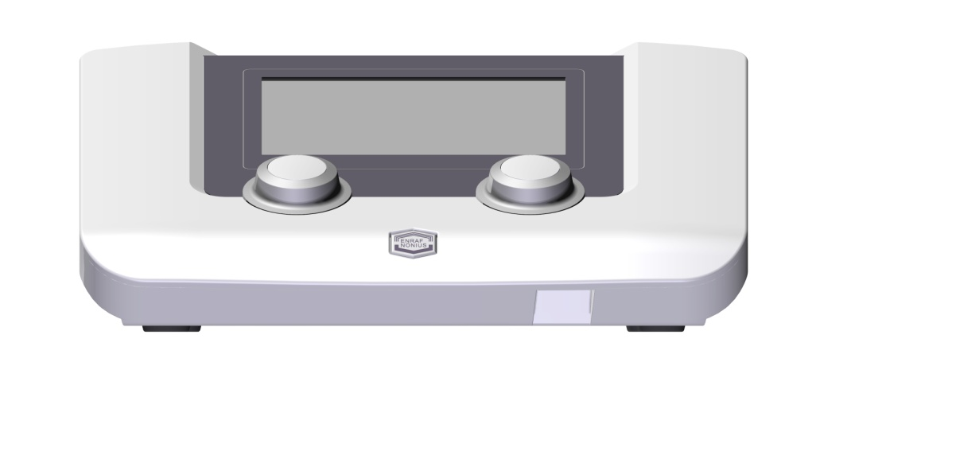

**1**

**2**

**3**

**4**

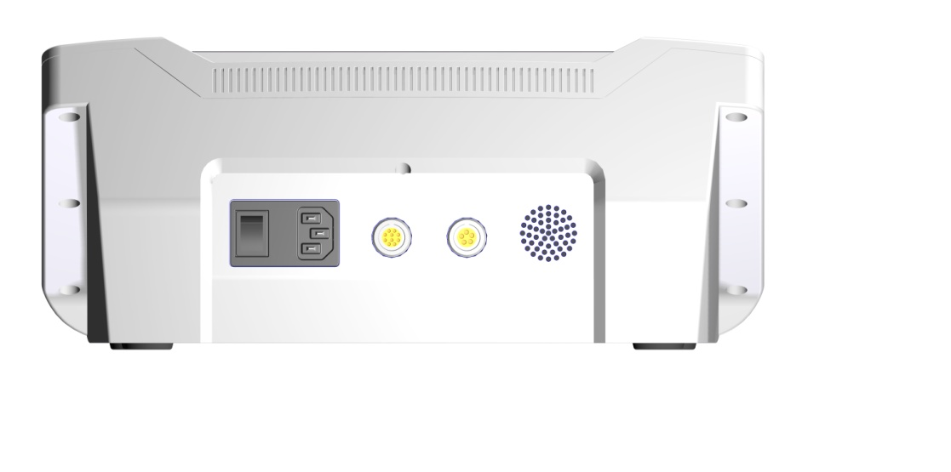

**5**

**8**

**7**

**6**

## 

Content

1 ELŐSZÓ 6

2 Termék felelősség 6

2.1.1 Termékfelelősség korlátai 6

3 Elővigyázatossági utasítások 6

4 KÉSZÜLÉK RENDELTETÉSE 7

5 TERMÉK LEÍRÁS 7

6 IndiKÁCIÓK/KontraindiKÁCIÓK 8

6.1.1 Indikációk: 8

6.1.2 Kontraindikációk: 8

6.1.3 Elővigyázatosság és Figyelmeztetés: 9

7 DOBOZ TARTALMA 9

8 HASZNÁLATI TANÁCSOK 10

8.1.1 Lökéshullám 10

8.1.2 Kézidarab 10

8.1.3 Készenléti mód a készüléknél és a kézidarabnál 11

8.1.4 Végdarabok 11

8.1.5 Végdarabok cseréje 11

8.1.6 Lábkapcsoló 11

9 KEZELŐSZERVEK 12

10 ÜZEMBEHELYEZÉS 13

11 BEÁLLÍTÁSOK 14

11.1.1 Home menü 14

11.1.2 Rendszer beállítások 14

11.1.3 SD kártya 15

11.1.4 Klinikai protokolok 15

11.1.5 Kedvencek 16

11.1.6 Kedvencek törlése 17

11.1.7 Manuális beállítások 18

12 Karbantartás és hibakeresés 19

12.1.1 Felhasználó karbantartás 19

12.1.2 Hibakeresés 19

12.1.3 End of life 20

13 Funkcionális teszt 20

14 HIBA ÜZENETEK 21

15 SpecifiKÁCIÓK 21

16 Biztonsági és működési szabványok 22

17 EMC details 23

# Előszó

Az EndoPuls 811 használati utasítás a tulajdonosok és a kezelők részére készült. Az EndoPULS 811-es készülék kezelésével illetve a karbantartással és a készülék alkatrészeivel kapcsolatban tartalmaz általános információkat. Azért hogy a készülék élettartamát maximálisra növelhesse olvassa el a használati utasítást figyelmesen. A használati utasításban szereplő specifikációk a kibocsátás idején lévő specifikációkat tartalmazzák. Az ENRAF-NONIUS cég fenntartja a jogot a specifikációk megváltoztatására.

# TERMÉK FELELŐSSÉG

A termék felelősség sok országban van érvényben. A termék felelősség sok dolgot tartalmaz, mint például a termék kibocsátása után 10 évvel nem tartozik felelősséggel a termék hiányosságaiért.

### A termék felelősség korlátai

Tájékozódjon az adott országban érvényes törvényekről a termék felelősség korlátaival kapcsolatban.

# ELŐVIGYÁZATOSSÁGI INFORMÁCIÓK

Ebben a részben és a 6.1.3-as fejezetben az EndoPuls 811-es készülék használatával kapcsolatos elővigyázatossági információkat találja.

**FIGYELMEZTETÉS:**

* A készülék a kezelő folyamatos felügyelete mellett használható.
* A készüléket csak a helyi szabványnak megfelelő földelt konnektorba csatlakoztassa.
* Rövidhullámú és mikrohullámú készülék közelében ne használja az EndoPuls 811 készüléket, mivel égés léphet fel az elektródák alatt.
* Az EndoPuls 811-es készüléket nagy körültekintéssel használja más készülék közelében. Elektromágneses illetve más jellegű interferencia jöhet létre elektromos készülékek közelében. Az interferencia megelőzése érdekében ne használja az EndoPuls 811-est más készülék közelében.
* Elektronikus monitor készülék ( ECG monitor, ECG őrzőmonitor) esetében működési problémákat okozhat, ha elektromos stimuláció történik a közelben.
* A készülék nem használható gyúlékony altatógáz illetve kéjgáz vagy oxygén közelében.
* A készüléket tartsa gyermekektől elzárva.

**FIGYELEM:**

* Olvassa el, értse meg és gyakorolja az elővigyázatossági és használati utasításokat. Ismerje meg a korlátokat és a veszélyeket, amik felléphetnek elektromos stimuláló készülék használata esetében. Olvassa el a készüléken elhelyezett matricán az elővigyázatossági és használati utasításokat.
* A készüléket, ha nem a használati utasításban leírtak szerint használja, akkor veszélynek teheti ki a kezelt személyt.
* A készüléket 10 °C and 40 °C között működtesse, szállítsa és tárolja. A páratartalom 10%-90% között lehet a készülék közelében.
* Ne tegye ki a készüléket közvetlen napsugárzásnak, ne helyezze fűtés, radiátor közelébe ne tegye ki pornak, vibrációnak illetve mechanikus rázkódásnak.
* Ha folyadék kerül a készülékbe, akkor húzza ki a hálózati konnektorból és az erre feljogosított személlyel ellenőriztesse.
* A kezelés megkezdése előtt legyen tisztában a készülék használatával, indikációval, kontraindikációval és a figyelmeztetésekkel.

# A készülék használatával kapcsolatos információk

Az EndoPuls 811 egy korszerű innovatív lökéshullám terápiás készülék. A radiális,ballisztikus lökéshullámterápiát nagyon széles kezelési tartományon belül alkalmazhatjuk a felületi ortopédiás problémán át a myofascialis triggerpont kezelésig.

A készüléket úgy tervezték, hogy csak olyan személy használja, aki tisztában van a szakmai szempontokkal és rendelkezik az ehhez szükséges orvosi ismeretekkel.

# Termék leírás

**Hogy működik az EndoPuls 811-es készülék?**

Az ergonomikus kézidarab és a különböző végdarabok segítségével lökéshullámokat állít elő. Az EndoPuls 811-es készülék által előállított lökéshullámok maximális behatolási mélysége az emberi szövetekbe körülbelül 35 mm.

**A technológiáról:**

A kézidarab hátsó részében egy tekercs elektromágneses mezőt állít elő.   
Az elektromágnes ráüt a kézidarab végén található végdarabra és ennek hatására lökéshullám jön létre, ami sugárirányban szétterjedve halad a szövetekben.

**Előnyök:**

Az innovatív technológiának és a kompakt tervezésnek köszönhetően nincs szükség kompresszorra.

A tisztán látható modern színes kijelzőn láthatóak a kezelés paraméterei. Az érintőképernyőnek köszönhetően a motiváció végig fenntartható a kezelés alatt.

A programok kiválasztása és beállítása könnyű és egyszerű. A készülék egyszerű beállítása könnyű navigációt tesz lehetővé a menüben.

A variálható frekvencia és a variálható végdarabok segítségével a páciens állapotának megfelelő kezeléshez alkalmazható a készülék.  
A készülék kompakt tervezésének köszönhetően hely spórolható meg és maximálisan alkalmas a készülék az otthon történő kezelésekre.

**Fontos: A készüléket lehetőleg orvosi specialista használja.**

Az EndoPuls 811-es készüléket kizárólag a felületi ortopédiás problémák embernél és állatoknál történő kezelésére tervezték.



# Indikációk/Kontraindikációk

### Indikációk:

* Radialis és ulnar epicondylitis
* Calcific tendonitis of the shoulder / shoulder problems
* Status post muscular injuries
* Chronic patellar tendonitis
* Jumper's knee
* Achillodynia
* Plantar fasciitis
* Heel spurs
* Myofascial trigger point treatment e.g. neck
* Myofascial trigger point treatment e.g. back, muscular back pain
* Bursitis Trochanterica
* Periostitis / shin splints (status post strain)

### Kontraindikációk:

* tilos használni ha érbetegség van jelen a kezelési területen vagy annak közelében
* tilos használni, ha a kezelési területen helyi fertőzés található
* tilos használni jó- vagy rosszindulatú daganat körül
* tilos használni közvetlenül porc felületen vagy a geirncoszlophoz csatlakozott kis csonfelületnél
* tilos közvetlenül behelyezett elektronikus eszközök fölött használni pl: pacemaker
* tilos olyan területen használni a készüléket, ahol a vibráció szövetkárosodást okozhat (törés miatt behelyezett fém implantátum)

Nem tanácsos a készüléket használni az alábbi esetekben

* a páciensnek véralvadási zavara van vagy olyan kezelés alatt áll, amelynek eredményeképpen megváltozik a vér alvadási képessége
* terhesség alatt
* pácienseken, akiknek neurológiai betegségük eredményeképpen vasomotor funkció károsodás léphet fel a kezelési területen
* levegővel telt üregek felett
* gyerekeken főként a epiphyseal plates közelében

Fokozott figyelem javasolt olyan páciensnél amely:

* csökkent érzékenységgel rendelkezik
* súlyos vegetatív rendellenességekkel rendelkezik
* ha a páciens alkohol és drog hatása alatt áll

### Elővigyázatosság és figyelmeztetés:

* Az EndoPuls 811 készülék használójának a lökéshullámterápiában szakképzetnek kell lennie, gyakorlattal kell rendelkeznie és ismernie kell a készüléket.
* A kezelési utasítások, mint például a kezelés helye, időtartama és ereje orvosi ismereteket igényel. A kezelés végrehajtójának orvosi ismeretekkel kell rendelkeznie.
* A kezelés mindig orvosi felügyelet alatt történjen.
* Az EndoPuls 811 kézidarabot nem folyamatos használatra tervezték. 6000 lökés után 15 perc pihentetés szükséges.

Levegővel telt területeken a lökéshullám szóródik így reflexiók jöhetnek létre, amik esetlegesen negatív hatást válthatnak ki. Tilos kezelést alkalmazni tüdő fölött (bordaközi izmok üregei) vagy a béltraktus területén.

Tilos használni nedves területen. Ha nedves területen használjuk, sérülés léphet fel a páciensnél és a kezelőnél.

A készülék hálózati kábellel együtt használható. Sérüléstől óvja a hálózati kábelt.

# Doboz tartalma

1650.900 EndoPuls 811-es készülék

**Sztandard tartozékok**

1650.800 Kézi darab, 15 mm-es végdarabbal

1650.801 25 mm-es végdarab

1650.802 15 mm-es végdarab

1650.803 6 mm-es végdarab

1650.804 Silicone takaró kupak 10 darab

1650.805 Maszázs zselé

1650.806 Lábkapcsoló

1650.807 Test template

1650.808 Kézidarab tartó

1650.809 Hordozó táska

1650.750 Használati utasítás

xxxx.xxx Hálózati kábel

# Használati javaslat

### Lökéshullám

Az EndoPuls 811-es készülék mechanikus energiával működik. Az energiát a kézidarab közvetíti. A kézidarabot rendszerint egy kézzel tartjuk.

A kézidarabot a kezelendő területre vagy kezelési pontra helyezzük függőlegesen tartva.

A lökéshullámmal dolgozhatunk statikusan egy terület fölött vagy dinamikusan mozgatva nagyob területen.

Javasoljuk, hogy használja készülékhez csomagolt zselét hogy a bőr súrlódását elkerülje.

A kézidarab súlya miatt nem kell nyomóerőt alkalmazni a kezelés alatt.  
A kézidarabot egy kézzel tartsa a kezelendő terület fölött.  
Ha szükséges, akkor alkalmazhat nyomóerőt és variálhatja a végdarab szögét kezelés közben.

**Figyelem:**

Ha zselét vagy más kenőanyagot használ, akkor a végdarabra helyezzen szilikon takaró kupakot a kezelés megkezdése előtt.

**Fontos:**

A vibráció a kezelő kezében elváltozásokat okozhat.

* Javasolt rövid időtartamú használat.
* A pácienst rendszeresen figyelje az egész kezelés alatt.

### Kézidarab

A kézidarab tartalmazza a lökéshullám generátort a ventillátort és a csatlakozót a végdarabhoz. A kézidarab a vezérlőkészülékhez csatlakozik.

**Fontos:**

* A kézidarabban lévő lökéshullám generátort cserélni kell idővel, mivel funkcionalitása idővel csökken.
* Enraf-Nonius BV. minimum 2 millió lökést garantál lökéshullám generátoronként.
* A lökéshullám generátor elhasználódása a használattól is függ. Néha 2 millió lökésnél sokkal többet bír ki.
* Több információ a lökéshullám generátor cseréjével kapcsolatban a hibakeresés fejezetben található.

**Figyelem:**

A kézidarabhoz mindig használjon biztosan rögzített végdarabot a kezelés alatt.

A kézidarab kábele a kezelés alatt ne feszüljön, ne csípődjön be és ne legyen kitéve sérülésnek.

Ahhoz hogy a kézidarab túlmelegedését elkerülje, a levegőnyílásokat hagyja szabadon.

### Készenlét a készüléken és a kézidarabon

### A lábkapcsoló megnyomása után a ventillátor elindul a kézidarabban és leáll, ha eléri a megfelelő hőfokot a kézidarab.

### Végdarabok

Három különböző végdarab áll rendelkezésre a kezeléshez.

### Végdarabok cseréje

|  |
| --- |
| Tartsa a kézidarabot az egyik kezébe és a másik kezével tekerje ki a végdarabot, majd tekerje be a másik végdarabot. Addig tekerje az új végdarabot a kézidarabhoz, míg a végdarab fekete külső gyűrűje a kézidarabhoz simul.  **Fontos:**   * A végdarabok is fogyóanyagok és időnként újra kell cserélni őket. * A végdarab kis deformációja nincs hatással a funkcionalitásra. * A nagyobb mértékű deformáció vagy rövidülés esetén a végdarab cserére szorul. A teszt sablon segítségével megállapítható, amikor a végdarab cserére szorul. |

### Lábkapcsoló

Úgy helyezze el a lábkapcsolót, hogy a kezelés alatt könnyen elérhesse. A lábkapcsoló multifunkcionális, így nem kell pontosan beállítani.

A lábfejével és ne a sarkával működtesse a lábkapcsolót, hogy élettartama lehető leghosszabb legyen.

A lábkapcsolót folyamatosan nyomva kell tartani a kézidarab működtetéséhez.

# Kezelő szervek



**1**

**2**

**3**

**4**

**[1] LCD kijelző:**

Színes kijelző érintőképernyővel.

**[2] Bal oldali kezelőszerv:**

Az energia beállítására szolgál

**[3] Jobb oldali kezelőszerv:**

A frekvencia és a cél beállítására.

**[4] SD kártya csatlakozó:**

Az SD kártya behelyezésére szolgál.

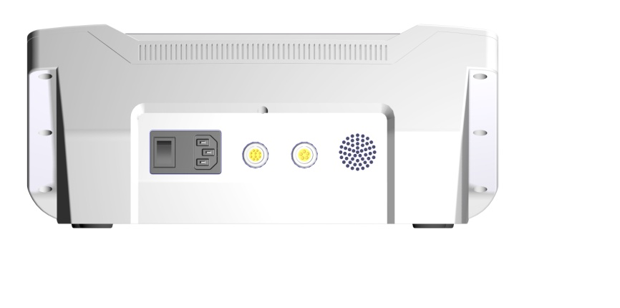

**5**

**8**

**7**

**6**

**[5] Fő kapcsoló**

A készülék be és ki kapcsolására szolgál.

**[6] Hálózati kábel csatlakozó aljazat**

A hálózatról a kábel kihúzásával lehet leválasztani a készüléket.

**[7] Kézidarab csatlakozó**

**[8] Lábkapcsoló csatlakozó**

**Figyelem:**

* Csak a gyártó eredeti tartozékait csatlakoztassuk a készülékhez, más tartozék csatlakoztatása a gyártó által tiltott.

**[xx] Tipus szám/figyelmeztető matrica**

A típus, gyáriszám és egyéb készülék adatok találhatók a matricán.

**[xx] Kézidarab:**

Kézidarab cserélhető végdarabokkal

**[xx] Kézidarab tartó:** a kézidarabtartó a készülék jobb és bal oldalára is helyezhető

# Üzembehelyezés

**Fontos:**

* A készüléket kezelés előtt vegye ki a táskából. Ne használja a készüléket, ha a táskában van.
* A készüléket stabil felületre helyezve működtesse.
* Használat előtt a fő kapcsoló kikapcsolt helyzetben legyen.

**Hálózati kábel csatlakoztatása**

* Csatlakoztassa a hálózati kábelt készülék aljzatába [6] és dugja a fali konnektorba.

**Kézidarab csatlakoztatása**

* Csatlakoztassa a kézidarabot a megfelelő csatlakozóba [7] és helyezze az asztalra.

**Fontos:**

Győződjön meg róla, hogy a végdarabot megfelelően becsavarva rögzítette a kézidarabba.

**Csatlakoztassa a lábkapcsolót**

* Csatlakoztassa a lábkapcsolót a megfelelő csatlakozóba [8] a készülékhez és helyezze a padlóra.

**Kapcsolja be a készüléket**

* Kapcsolja be a készüléket a főkapcsolóval [5].

# A készülék beállítása

* Kapcsolja be a készüléket a főkapcsolóval [5].

### Alap menü

|  |
| --- |
| Az EndoPuls 811-es készülék érintőképernyővel rendelkezik. A menün keresztül az összes funkció elérhető. A kívánt funkció az ikon megnyomásával kiválasztható. |

**Fontos:**

Az alapbeállítások csak az indítóképernyőn változtathatók. Nyomja meg a system ikont a képernyőn.

System Settings( rendszer beállítások)

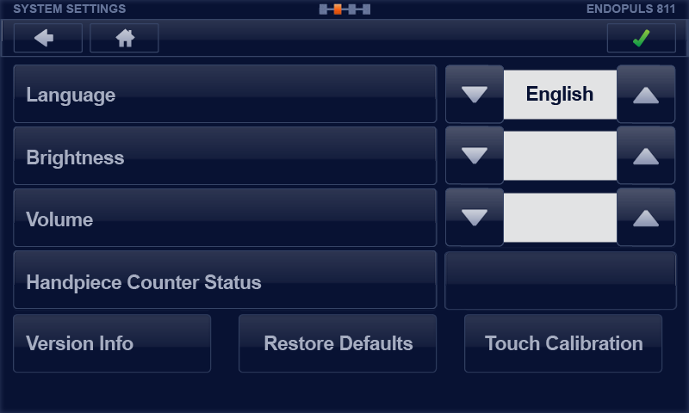

* Válassza ki a nyelvet (language) a ▲▼ ikon megnyomásával majd nyomja meg a ✓ ikont a megerősítéshez
* Állítsa be a fényerőt (brightness) a ▲▼ ikon megnyomásával majd nyomja meg a ✓ ikont a megerősítéshez.
* Állítsa be a hangerőt (Volume) a ▲▼ ikon megnyomásával majd nyomja meg a ✓ ikont a megerősítéshez

**Kézidarab számláló állapot (hand piece counter status):**

Nyomja meg az ikont, hogy a készülékhez csatlakoztatott kézidarab számláló állapotát láthassa.

**Verzió információ (version info):**

Az ikon megnyomásával a pillanatnyi szoftver szint látszik a kijelzőn.

**Alapállapot visszaállítása (restore defaults):**

A gyári beállítások visszaállítására szolgál.

**Érintőképernyő bekalibrálása (touch Calibration):**

Nyomja meg a “Touch Calibration” ikont a kalibrálás megkezdéséhez.

Az érintőképernyőt kalibrálhatja, ha szükséges.

Először nyomja meg a + jelet a bal felső sarokban, majd a jobb alsó sarokban.  
Ismételje meg a procedúrát a kalibrálás befejezéséhez.

### SD kártya

A felhasználó beállításai és a kezelési javaslatok tárolódnak a SD kártyán.

**Fontos:**

Ha nincs a készülékben a kártya az ‘SD card not found’ SD kártya nem található üzenet jelenik meg a kijelzőn, ha megnyomja a 'Favorites' kedvencek vagy a 'Memory' memória ikonokat illetve nem jelenik meg a kijelzőn a ‘Therapy‘ terápia ikon.

Az üzenet törléséhez nyomja meg a “OK” ikont.

### Klinikai protokolok

A klinikai protokolok kezelési javaslatok, segítenek a kezelés kiválasztásában.

A kezelés kiválasztható a kezelési javaslat listából.

Nyomja meg a Clinical Protocols ikont, hogy elérhesse a menüt.

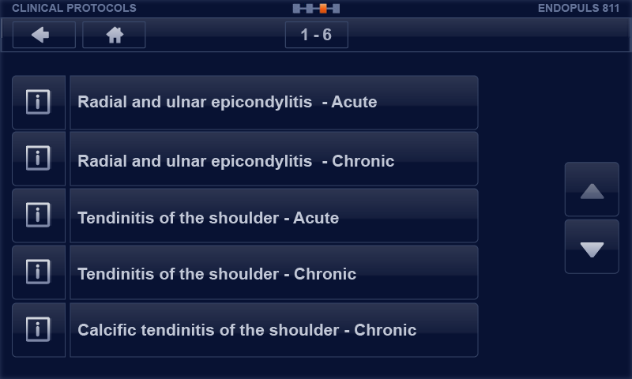

**B**

**A**

Válassza ki a kezelési javaslatot az érintőképernyőről vagy:

* Nyomja meg a ▲▼ ikont a lista mozgatásához.
* Nyomja meg a Info [B] ikont hogy több információhoz jusson a kezelési javaslatról

Kezelési információk

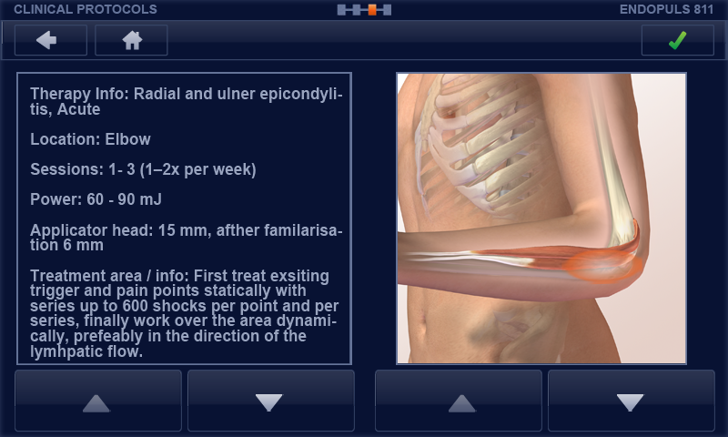

**B**

**A**

* Nyomja meg a ▲▼ ikont [A] hogy a következő oldalra léphessen.
* Nyomja meg az elfogadás ✓ [B] ikont a kezelés kiválasztásához, a kezelési képernyő fog megjelenni.
* A készülék használatra kész.

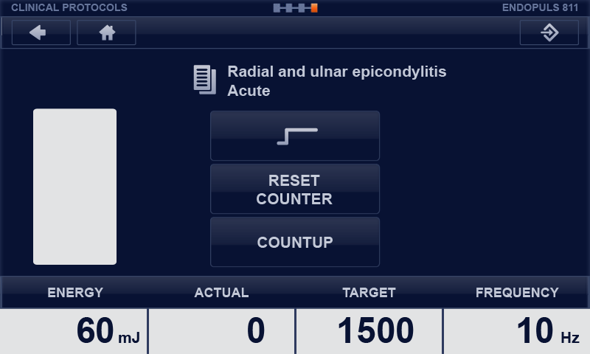

**Fontos:**

A paraméterek bármikor megváltoztathatók.

* Nyomja meg a Store tárolás ikont és a program letárolódik a kedvencek közé.

### Kedvencek (Favorites)

A tároláshoz nevet lehet rendelni. A lista először üres és Önnek kell elvégeznie néhány beállítást.

Felhasználói beállítások vagy kezelési javaslatok.

* Állítsa be a paramétereket és nyomja meg a tárolás ikont [A]



**A**

* Válassza ki a tárolásra szánt helyet a ▲▼ ikon megnyomásával.

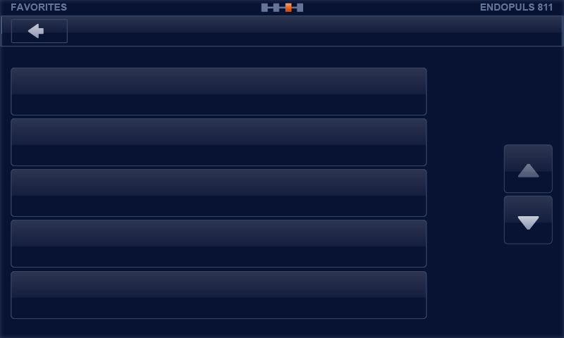

• Írja be a nevet a billenytyűzettel.

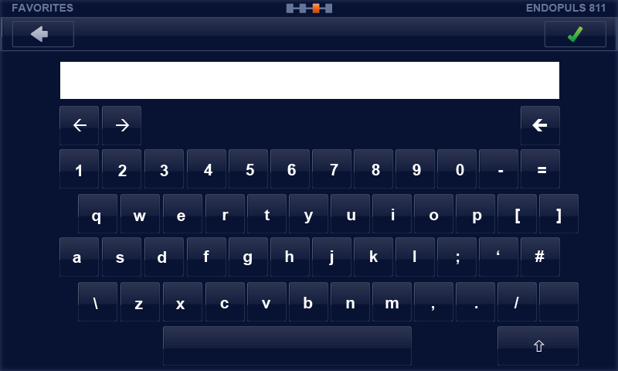

• Nyomja meg az elfogadás ✓ ikont a tároláshoz.

### Kedvencek törlése

* Nyomja meg a szemetes [A] ikont.

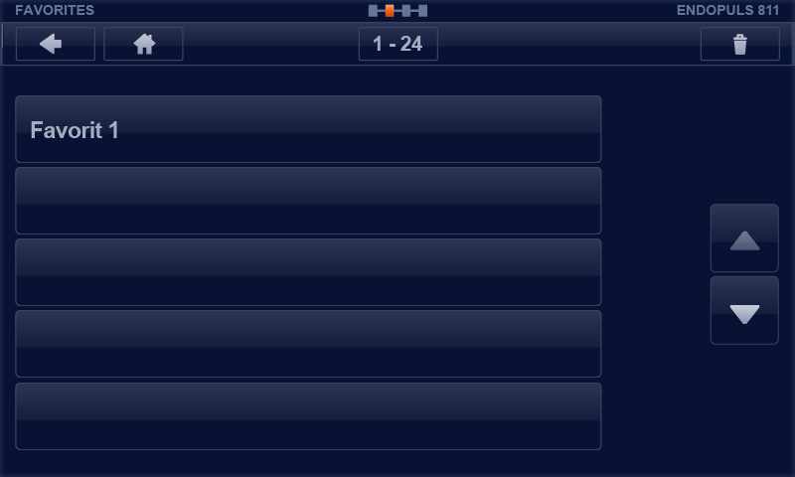

**A**

* Az ikon más színűre fog változni.

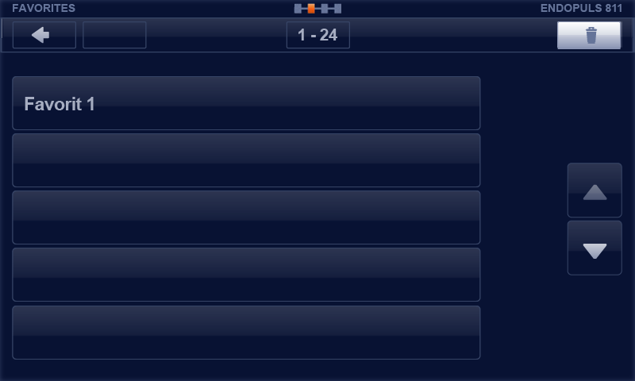

* Válassza ki a törlésre szánt kezelési javaslatot.
* Egy felugró képernyő fog feltűnni.

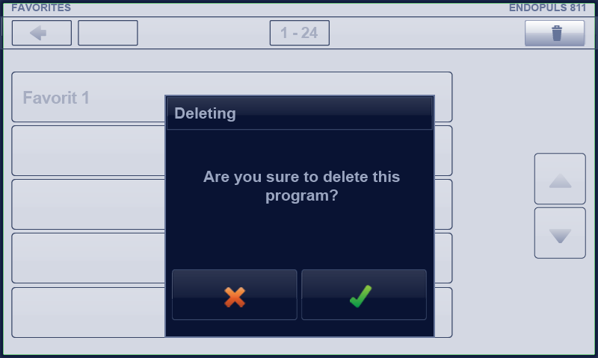

**A**

**B**

* Nyomja meg az elfogadás [A] ikont a program törléséhez.
* Nyomja meg a mégsem [B] ikont a törlés megszakításához.

### Manuális beállítások

Azonnal elérhetők a beállítási paraméterek.

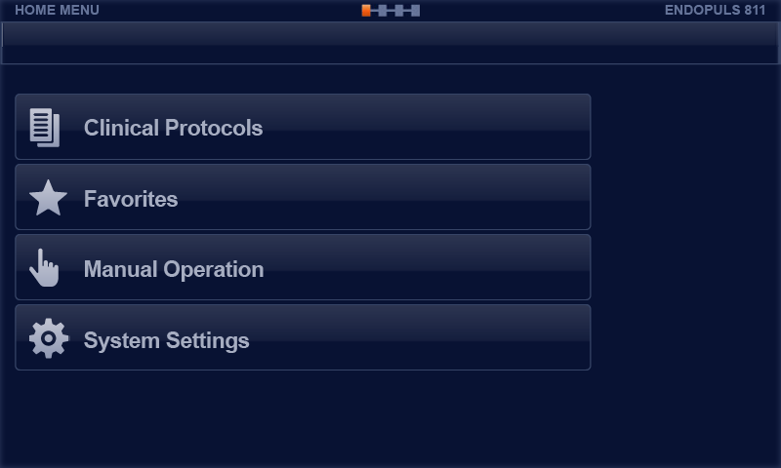

**C**

Nyomja meg a [C] manuális beállítások ikont az alapmenüben.

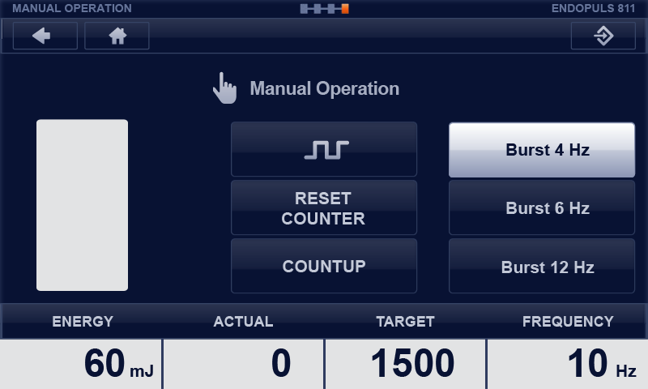

**C**

**A**

**B**

* Állítsa be a frekvenciát az [A] ikon megnyomásával majd a jobb oldali forgatógombbal.
* Állítsa be az ütésszámot a [B] ikon megnyomásával és a jobb oldali forgatógombbal.
* Állítsa be az energiát a [C] ikon megnyomásával és a bal oldali forgatógombbal.
* Kezdje a kezelést a lábkapcsoló megnyomásával.

A reset counter ikonnal lehet nullázni.

A count up / countdown ikonnal lehet váltogatni a két funkció között.

A pulsed / continuous ikonnal a folyamatos és a pulzáló mód között lehet választani.

**Fontos:**

A pulzáló mód kiválasztása után lehetőség van választani a 3 Burst mód között.

# Karbantartás és hibakeresés



### Felhasználói karbantartás.

|  |
| --- |
|  |
| Bármilyen karbantartás megkezdése előtt kapcsolja ki a készüléket és húzza ki a hálózati kábelt a fali konnektorból.  Ellenőrizze a végdarabok rögzítési pontjait. |
| **Figyelmeztetés:** |
| Ha kenőanyagot használ, akkor helyezzen szilikon kupakot a végdarabra.  Ha nem használja a védőkupakot, akkor kenőanyag bekerülhet a kézidarabba és a kézidarab meghibásodhat, a **garancia érvényét veszti**. |

#### A készülék tisztítása és fertőtlenítése.

Szappanos oldattal vagy alkohol és oldószermentes tisztítószerrel tisztítsa a készüléket.

A fertőtlenítéshez a következő szereket használja (Dismozon®Pur 0,25% és 1,5% közötti higítású oldatát) illetve használhat konvencionális orvosi készülékekhez használt fertőtlenítőszert is.

Figyelem:

* Ügyeljen arra, hogy a készülékbe ne kerüljön tisztító illetve fertőtlenítő szer.
* A tisztítószert ne fújja közvetlenül a képernyőre.
* Ne használjon tisztító anyagot, ami erős alkáliát, lúgot, savat tartalmaz. Ne használjon fluor és ammónia tartalmú mosószereket.

#### Figyelje a kézidarab hőmérsékletét.

Használat közben hő keletkezik a kézidarabban.

A kézidarabban hőkapcsoló van, ha túlmelegszik, akkor kikapcsolja a kézidarabot.

A kijelzőn megjelenik az 'Over temperature' felirat a túlmelegedés felirat.

Ha a készülék visszahült a működési hőmérsékletre, akkor a 'Ready' használatra kész felirat jelenik meg és a készülék újra használható.

### Hibakeresés

#### A kézidarab meghibásodása esetén:

* Ellenőrizze, hogy a kézidarab megfelelően csatlakozik a készülékhez.
* Ellenőrizze a kézidarab kábelének sérülés mentességét.

#### Szabálytalan impulzusok illetve a kézidarab túlmelegedése

**Lehetséges ok 1**: A végdarab elhasználtsága. Nehéz mozgatni a kézidarabot a végdarab elhasználtsága miatt. A végdarabot az elhasználtsága miatt időnként cserélni kell.

**Lehetséges hiba 1:**

* Valami bekerült a kézidarabba:
* A végdarabot vegye le a kézidarabról és tisztítsa meg teljesen a dómot.
* Tartsa függőlegesen a kézidarabot a végdarab nélkül és 2 vagy 5 Hz frekvenciával, nagyon kis energiával maximum 10 ütés működtesse a kézidarabot. Helyezze vissza a végdarabot.
* Ha a hiba még fennáll, akkor cserélje ki a végdarabot.

**Lehetséges hiba 2:** a lökéshullámgenerátor elhasználtsága.

A lökéshullámgenerátor cserére szorulhat 2 millió ütés után.

Ellenőrizze a teljes ütésszámot a konfigurációs menüben.

* A lökéshullámgenerátor cseréje miatt vegye fel a kapcsolatot a helyi szakszervízzel.

#### A főkapcsoló bekapcsolása után a kijelző sötét marad

* Győződjön meg róla, hogy a hálózati kábel megfelelően csatlakozik a fali konnektorba és a készülékhez.
* EIlenőrizze a hálózati kábelt.
* Ellenőrizze a készüléken található biztosítékot és ha szükséges, cserélje, de előtte ellenőrizze a tápegységet.

**Fontos:**

A biztosítékot ugyanolyanra cserélje, mint ami a készülékben található.

Ha a hiba a biztosíték cseréje után is fennáll, akkor értesítse a szakszervízt.

### Az elhasznált készülékről

Az EndoPuls 811-es készülék újrahasznosítható és ártalmas anyagokat is tartalmaz. Csak a szétszerelésre specializálódott cég szerelheti szét a készüléket és választhatja külön az újrahasznosítható és ártalmas anyagokat. A készülék szétbontása előtt ismerje meg az erre vonatkozó helyi törvényeket.

# Funkcionális teszt

|  |  |  |  |  |  |  |  |  |  |  |  |  |  |  |  |  |  |  |  |  |  |  |  |  |  |  |  |  |  |  |  |  |  |  |  |  |  |  |  |  |  |  |  |  |  |  |  |  |  |  |  |  |  |  |  |  |  |  |
| --- | --- | --- | --- | --- | --- | --- | --- | --- | --- | --- | --- | --- | --- | --- | --- | --- | --- | --- | --- | --- | --- | --- | --- | --- | --- | --- | --- | --- | --- | --- | --- | --- | --- | --- | --- | --- | --- | --- | --- | --- | --- | --- | --- | --- | --- | --- | --- | --- | --- | --- | --- | --- | --- | --- | --- | --- | --- | --- |
| EndoPuls 811 *a* bekapcsolás után öntesztet hajt végre.   * Meghibásodás esetében hibaüzenet jelenik meg a képernyőn. * Ha szükséges, egy funkcionális tesztet hajtson végre. * A funkcionális tesztet legalább havonta illetve nem megfelelő működés esetén hajtsa végre.   **Fontos**   * a funkcionális teszt elvégzése előtt ellenőrizze, hogy a kézidarab és a lábkapcsoló megfelelően csatlakozik-e a készülékhez. * ellenőrizze a hálózati kábel csatlakozását.   Kapcsolja be a készüléket.  Nyomja meg a lábkapcsolót röviden – a ventillátor és a lökéshullám generátor elidul azonnal azzal a beállítással, ami a kijelzőn látható (5 Hz az alapbeállítás).  **Fontos:**  A teszt befejezése után kapcsolja ki a készüléket a főkapcsolóval.  Ha el akarja kezdeni a kezelést, akkor azonnal állítsa be a megfelelő paramétereket és indítsa azt a 10.1.7. fejezetnek megfelelően. Hiba Üzenetek **Ha a hibaüzenet a 'Handpiece not found' (kézidarab nem található).**   * Ellenőrizze a hogy a kézidarab megfelelően van-e csatlakoztatva.   A kézidarabban működés közben hő keletkezik. Ha a kézidarab túlmelegszik, akkor egy a kézidarabban található hőkapcsoló lekapcsolja a lökéshullámgenerátort.  Ha a hőkapcsoló aktivizálódik, akkor hibaüzenet jelenik meg a kijelzőn és a kézidarab nem fog működni.  A hiba nyugtázása után ‘OK’, a kezelési képernyőn az 'Over temperature' túlmelegedés felirat jelenik meg.  Amint a kézidarab lehűl a működési hőmérsékletre az 'Over temperature' feliratot a 'Ready' működésre kész felirat váltja fel és a készülék használható.  **A 'Ready'** működésre kész felirat van a kijelzőn és a készülék mégsem működik.   * Ellenőrizze hogy az ütés energiája be van-e állítva. * Ellenőrizze hogy a lábkapcsoló megfelelően csatlakozik-e. * Ellenőrizze hogy a lábkapcsoló nem sérült-e. * Ellenőrizze a lábkapcsolót hogy megfelelően működik-e.   **Hívja a szakszervízt ha a hiba még fennáll!**  **SD-kártya nem található**  Ha nincs a készülékben SD kártya akkor a 'Favorites' vagy a 'Memory' ikon megnyomása után az ‘SD card not found’ SD kártya nem található felirat fog megjelenni. Helyezze be az SD kártyát és nyomja meg az ‘OK’gombot. SPECIFIKÁCIÓK  |  |  | | --- | --- | | **EndoPuls 811** | Elektromágneses generátoros rendszer / radiális lökéshullámok használata az orthopédiában és a fizioterápiában. | | **Méretek** | hosszúság 350 mm / szélesség 250 mm / magasság 140 mm | | **Súly** | 2.7 kg | | **Hálózati feszültség** | 100–240 VAC / 50/60 Hz, 220 VAC / 60 Hz | | **Biztosíték** | 3,15 AT | | **Minősítés** | Protection class I / Application class BF | | **Frekvencia tartomány** | 1 Hz – 16 Hz, állítható 1 Hz-es lépésekben | | 3 burst mód | 4, 8, 12 ütés 16 Hz (0,5 s) | | **Ütés energia szintek** | 60 / 90 / 120 / 185 mJ (végdarabbal) | | 4 választható fix beállítás | 16 Hz max. 120 mJ | | Működési mód | max. 6000 ütés / 15 perc. szünet | | **Pontosság** | ± 20% | |  |  | | **Lökéshullám kézidarab:** |  | | * Ergonomikus eloxált aluminium ház, ventillátoros hűtés | | | **Méretek** | 230 mm hosszú, 50 mm széles | | **Súly** | 850 g (kábellel) | | **Élettartam** | 2,000,000 ütés (minimum) | |  | A végdarabok cserélhetők segédeszköz nélkül (6 / 15 / 25 mm átmérő) | |  |  | | **Méretek**  **(táskával együtt)** | L 580 mm / W 470 mm / H 250 mm | | Total súly | 13 kg (táskával együtt) | |  |  | | **Környezeti kondíciók** | | | **Használati kondíciók** | 10 to 35 °C (50 to 75 °F); 700 hPa – 1060 hPa, relatív  páratartalom 20% to 80% | | **Tárolás / Szállítás** |  | | Rövid ideig | -10 to 55 °C (14 to 131 °F); 700 hPa – 1060 hPa, 20% to 80%  relatív páratartalom | | Hosszú ideig | 0 to 40 °C (32 to 104 °F); 700 hPa – 1060 hPa, 20% to 80%  relatív páratartalom | |  |  | |

# Safety and Performance standards

IEC 60601-1 : General requirements for the safety of electrical medical systems, including Annex 1, national differences for Australia, Canada and the United States.

Safety class according to IEC 60601-1 : class I type BF BF

IEC 60601-2-5 : Particular requirements for the safety of ultrasonic therapy equipment.

IEC 60601-2-10 : Particular requirements for the safety of nerve and muscle stimulators.

 : This equipment complies with all requirements of the Medical Device Directive (93/42/EEC).

Medical device classification : IIa

# EMC details

**Medical electrical devices such as EndoPuls 811are subject to special precautions with regard to electromagnetic compatibility (EMC) and must be installed and commissioned in accordance with the EMC advice given in the instructions for use and accompanying documents.**

Portable and mobile RF communication systems (e.g. mobile phones) may interfere with medical electrical equipment.

EndoPuls 811 should only be operated with the original mains cable specified in the list of contents delivered.   
Operating the device with any other mains cable can lead to increased emissions or reduced interference immunity of the device.

|  |  |  |
| --- | --- | --- |
| **Guidelines and manufacturer's declaration – electromagnetic interference** | | |
| The device EndoPuls 811 is intended for operation in an electromagnetic environment as indicated below. The customer or user of the EndoPuls 811 should ensure that it is operated in such an environment. | | |
| **Interference tests** | **Conformity** | **Electromagnetic environment guideline** |
| RF emissions according to CISPR 11 | Group 1 | The device EndoPuls 811 uses RF energy solely for its internal functioning. Its RF emission is therefore very low and it is unlikely that this will cause interference to neighbouring electronic equipment. |
| RF emissions according to CISPR 11 | Class A | The device EndoPuls 811 is suitable for use in all installations including those in a residential environment and those which are directly connected to the public mains network which also supplies buildings which are used for residential purposes. |
| Harmonic emissions according to IEC 61000-3-2 | Class A |
| Voltage fluctuation emissions and flicker according to IEC 61000-3-3 | Conforms |

The device should not be used when placed immediately next to or stacked on top of other devices.If operation is necessary when immediately next to or stacked on top of other devices, the device should be monitored to ensure it is operating as intended in this arrangement.

|  |  |  |  |
| --- | --- | --- | --- |
| **Guidance and manufacturer’s declaration – Electromagnetic immunity** | | | |
| **The EndoPuls 811 device is intended for use in the electromagnetic environment specified below. The customer or the user of the EndoPuls 811 device should assure that it is used in such an environment.** | | | |
| **Immunity test** | **IEC 60601 test level** | **Compliance level** | **Electromagnetic environment - Guidance** |
| **Electrostatic discharge (ESD) to IEC 61000-4-2** | **± 6 kV contact**  **± 8 kV air** | **± 6 kV contact**  **± 8 kV air** | **Floors should be wood, concrete or ceramic tile. If floors are covered with synthetic material, the relative humidity should be at least 30%.** |
| **Electrical fast transient / burst to IEC 61000-4-4** | **± 2 kV for power supply lines**  **± 1 kV for input / output lines** | **± 2 kV for power supply lines**  not applicable | **Mains power quality should be that of a typical commercial or hospital environment.** |
| **Surge IEC 6100-4-5** | **± 1 kV differential mode**  **± 2 kV common mode** | **± 1 kV differential mode**  **± 2 kV common mode** | **Mains power quality should be that of a typical commercial or hospital environment.** |
| **Voltage dips, short interruptions and voltage variations on power supply input lines IEC 61000-4-11** | **<5% UT**  **(>95% dip in UT for 0.5 cycle)**  **40% UT**  **(60% dip in UT for 5 cycles)**  **70% UT**  **(30% dip in UT for 25 cycles)**  **<5% UT**  **(>95% dip in UT for 5 seconds)** | **<5% UT**  **(>95% dip in UT for 0.5 cycle)**  **40% UT**  **(60% dip in UT for 5 cycles)**  **70% UT**  **(30% dip in UT for 25 cycles)**  **<5% UT**  **(>95% dip in UT for 5 seconds)** | **Mains power quality should be that of a typical commercial or hospital environment. The user of the EndoPuls 811 requires continued operation during power mains interruptions. It is recommended that the EndoPuls 811 be powered from an uninterruptable power supply or a battery.** |
| **Power frequency  (50/60 Hz) magnetic field to IEC 61000-4-8** | **3 A/m** | **3 A/m** | **Power frequency magnetic fields should be at levels characteristic of a typical location in a typical commerical or hospital environment.** |
| **Note: UT is the AC mains voltage prior to application of the test level.** | | | |

**The main features of the EndoPuls 811 are as follows:** interference-free delivery of shockwaves, interference-free control of all functions.Uninterrupted operation is not required with the use intended.

|  |  |  |  |
| --- | --- | --- | --- |
| **Guidelines and manufacturer's declaration – electromagnetic interference immunity** | | | |
| **The device EndoPuls 811 is intended for operation in the electromagnetic environment specified below. The customer or user of the EndoPuls 811 should ensure that it is used in such an environment.** | | | |
| **Interference immunity tests** | **IEC 60601-test level** | **Compliance level** | **Electromagnetic environment - guidelines** |
| **Conducted RF disturbance variables according to IEC 61000-4-6**  **Radiated RF disturbance variables according to IEC 61000-4-3** | **3 Veffektive value**  **150 kHz to 80 MHz**  **3 V/m**  **80 MHz to 2.5 GHz** | **3 Veffektive value**  **150 kHz to 80 MHz**  **3 V/m**  **80 MHz to 2.5 GHz** | Portable and mobile radio equipment should not be used any closer to the **EndoPuls 811**, including cables, than the recommended separation distance calculated from the equation applicable to the transmission frequency.  **Recommended separation distance:**  **d= 1.2 √P**  **d= 0.35 √P for 80 MHz to 800 MHz**  **d= 0,7 √P for 800 MHz to 2.5 GHz**  Where P is the rated power of the transmitter in Watts (W) according to the transmitter manufacturer and d is the recommended separation distance in meters (m).  According to an investigation in situa, the field strength of stationary radio transmitters should be less than the compliance level at all frequencies.  Interference may occur in the vicinity of equipment which is marked with the following symbol:  STRAHL |
| **NOTE 1 At 80 MHz and 800 MHz the higher frequency range is applicable.**  NOTE 2 These guidelines may not be applicable in all cases. **Electromagnetic propagation is affected by absorption and reflection from structures, objects and people.** | | | |

|  |
| --- |
| **a** Theoretically, it is not possible to exactly predict the field strengths of fixed transmitters such as base stations for radio telephones and land mobile radios, amateur radio stations, AM and FM radio and TV broadcasting.To determine the electromagnetic environment in relation to the fixed transmitters, an electromagnetic site survey should be considered. If the measured field strength in the location where the **EndoPuls 811 device is to be used exceeds the above compliance levels, the EndoPuls 811 device should be monitored in order to ensure that it is functioning as intended.** If unusual features are noticed, additional measures may be necessary such as re-orienting or relocating the **EndoPuls 811 device.**  **b Above the frequency range from 150 kHz to 80 MHz the field strength should be less than 3 V/m.** |
| **Recommended separation distances between portable and mobile RF telecommunications equipment and the EndoPuls 811device** |
| **The EndoPuls 811 device is intended for operation in an electromagnetic environment where RF disturbances are monitored. The customer or user of the EndoPuls 811 device can help prevent electromagnetic interference by maintaining a minimum distance between portable and mobile RF telecommunications equipment (transmitters) and the EndoPuls 811 device – according to the output power of the communications device, as indicated below.** |

|  |  |  |  |
| --- | --- | --- | --- |
| **Rated output of transmitter**  **W** | **Separation distance according to frequency of transmitter**  **m** | | |
| **150 kHz to 80 MHz**  **d= 1.2 √P** | **80 MHz to 800 MHz**  **d= 0.35 √P** | **800 MHz to 2.5 GHz**  **d= 0.7 √P** |
| **0.01** | **0.12** | **0.035** | **0.07** |
| **0.1** | **0.38** | **0.11** | **0.22** |
| **1** | **1.2** | **0.35** | **0.70** |
| **10** | **3.8** | **1.1** | **2.2** |
| **100** | **12** | **3.5** | **7** |
| For transmitters rated at a maximum output which is not listed above, the recommended separation distance d in meters (m) can be determined using the equation applicable to the respective column, whereby P is the maximum rated output of the transmitter in Watts (W) according to the transmitter manufacturer.  **NOTE 1 At 80 MHz and 800 MHz the higher frequency range is applicable.**  **NOTE 2 These guidelines may not be applicable in all cases. Electromagnetic propagation is affected by absorption and reflection from structures, objects and people.** | | | |